# **Opdracht :**

Dit is een Java programma dat controleert of iemand toegang krijgt tot een bepaalde activiteit

van een vereniging. Om binnen te mogen moet de naam ingeven worden ,de leeftijd en een paswoord.

De computer controleert of de persoon meerderjarig is ( leeftijd 18 of hoger) en het juiste

paswoord ingegeven heft , dan pas geeft de computer een “OK”.

# **Programma :**

Startscherm :

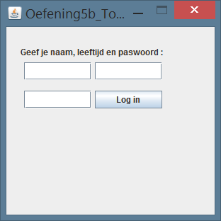

Vul de gegevens in . Als er foutieve gegevens ingegeven worden zal het programma zeggen wat niet klopt :

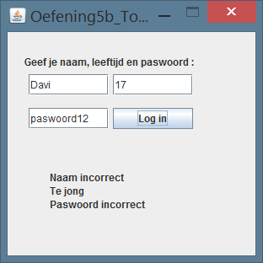

Als alles juist is , krijg je ‘toegang’ .

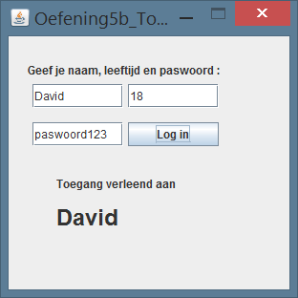

# **Conclusie :**

Werking :

Een simulatie van een log in systeem

Bronnen :

Originele opgave

Bevindingen :

Vind zo’n tools wel leuk om te maken . (volledige oefenreeks 5)